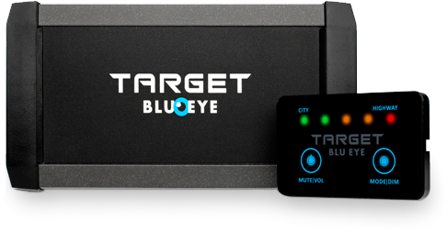

KASUTUS- JA PAIGALDUSJUHEND
SISUKORD

TARGET BLU EYE FUNKTSIOONID 3
TOITENUPP / HELI VAIGISTAMISE NUPP / HELITUGEVUSE NUPP 4
SISSE/VÄLJA 4
HELI VAIGISTAMINE 4
HELITUGEVUS 4
REŽIIMI/HÄMARDAMISE NUPP 5
REŽIIM 5
HÄMARDAMINE 5
VISUAALSED HOIATUSED MÄRGUTULEDEGA # 5
AKUSTILISED HOIATUSED # 6
PAIGALDAJA REŽIIM: 8
PAIGALDUSJUHEND 11
ANTENN 11
KESKSEADE 12
KUVAR 13
TARGET BLU EYE REGISTREERIMINE 14
TEHNILISED ANDMED.......................................................................................15
TARGET BLU EYE KASUTUS- JA PAIGALDUSJUHEND
Palju õnne! Selle Target Blu Eye süsteemi ostuga on teist saanud täiusliku liiklusohutussüsteemi, mis on patenteeritud paljudes riikides ja mida toodetakse Hollandis, omanik. Teie uuest Target Blu Eye’st maksimaalse kasu saamiseks lugege palun kogu kasutusjuhend läbi. Usume, et meie süsteem parandab teie sõidumugavust ja soovime teile palju ohutuid aastaid Target Blu Eye kasutamisel sõidu ajal.

Track Technologies B.V.

KOMPLEKTI SISU
- Keskseade
- Juhtkuvar
- Standardne antenn 2,5 m antennikaabliga
- Keskseadme ja juhtkuvari vaheline kaabel
- Toitekaabel koos kaitsmega
- SD-mälukaart
- Kokkuvõtlik juhend

TARGET BLU EYE FUNKTSIOONID
Target Blu Eye süsteem on väga kasutajasõbralik. Kui hädaabisõiduk on lähedal, suudab Target Blu Eye selle tänu täiuslikule elektroonikasüsteemile õigel ajal tuvastada. Teile antakse eelnevalt akustiline ja visuaalne hoiatus. Juhtkuvaril paiknevalt signaalitugevuse mõõdikult näete ühe pilguga, kas hädaabisõiduk sõidab teie suunas või teist eemale.
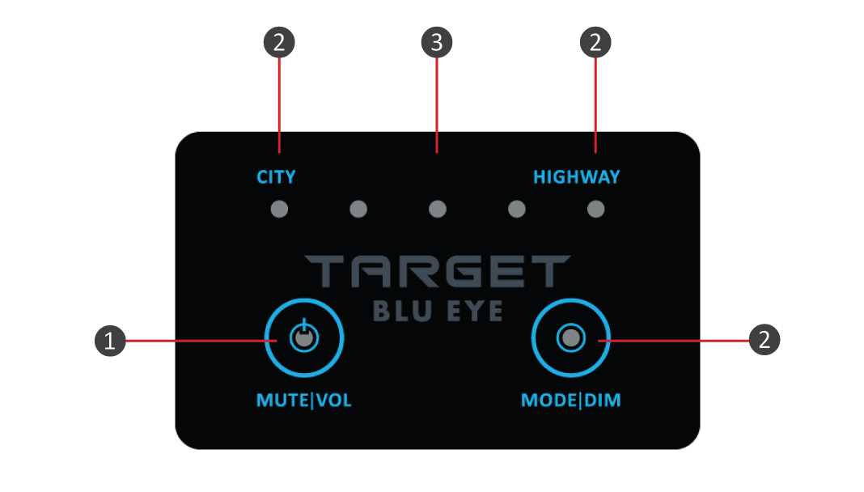
TOITENUPP / HELI VAIGISTAMISE NUPP / HELITUGEVUSE NUPP (ON/OFF) (1)
- Süsteemi käsitsi sisse-/väljalülitamiseks: vajutage nuppu ja hoidke seda all vähemalt 2 sekundit
- Heli vaigistamine / heli uuesti sisselülitamine: vajutage korraks nuppu
- Reguleerige helitugevust: vajutage üheaegselt nuppe (1) ja (2)

SISSE/VÄLJA (ON/OFF)
Süsteemi toide lülitatakse sisse auto süütevõtme sisselülitamisel. Kuvari käsitsi sisse-/väljalülitamiseks hoidke nuppu (1) all vähemalt 2 sekundit.

HELI VAIGISTAMINE (MUTE)
Heli vaigistamise funktsiooni sisselülitamiseks vajutage korraks nuppu (1). Vasakpoolne roheline märgutuli vilgub. Pärast viimast häirenäitu jääb heli vaigistamise funktsioon 12 sekundiks sisselülitatuks. Uue häirenäidu korral hoiatatakse teid automaatselt helisignaaliga. Heli vaigistamise oleku väljalülitamiseks vajutage korraks nuppu (1).

HELITUGEVUS (VOLUME)
Soovitud helitugevuse reguleerimiseks hoidke nuppe (1) ja (2) üheaegselt all ja vabastage seejärel. Kui helitugevus on saavutanud maksimaalse või minimaalse taseme, vabastage mõlemad nupud korraks. Helitugevuse suurendamiseks või vähendamiseks hoidke mõlemat nuppu uuesti all.

REŽIIMI/HÄMARDAMISE NUPP (2)
- Tundlikkuse režiimi valimine: vajutage korraks nuppu
- Kuvari heleduse seadistamine: hoidke nuppu all

REŽIIM (MODE)
Tundlikkuse režiimi valimiseks vajutage korraks nuppu (2). Maanteerežiim on valitud, kui punane märgutuli süttib lühikeseks ajaks, ja linnarežiim on valitud, kui esimesed kolm märgutuld põlevad pidevalt.

1. Linnarežiim (City) (3)
See režiim pakub madalamat tundlikkuse astet kui maanteerežiim ja seda on soovitatav kasutada linnapiirkonnas.

2. Maanteerežiim (Highway) (4)
See režiim pakub kõrgeimat tundlikkuse astet ja seda on soovitatav kasutada maapiirkonnas

HÄMARDAMINE (DIM)
Soovitud heledustaseme saavutamiseks vajutage nuppu (2) ja hoidke seda all ning vabastage seejärel. Kui heledus on saavutanud maksimaalse või minimaalse taseme, vabastage nupp korraks. Heleduse taseme suurendamiseks või vähendamiseks hoidke nuppu uuesti all.

VISUAALSED HOIATUSED MÄRGUTULEDEGA (3)
Peale akustilise hoiatuse hoiatab Target Blu Eye teid ka juhtkuvaril olevate signaalitugevuse riba märgutuledega. Kui hädaabisõiduk läheneb, hakkavad märgutuled põlema roheliselt ja põlevad lõpuks punaselt. Roheline tähistab suurimat kaugust hädaabisõidukini ja punane lühimat kaugust hädaabisõidukini.

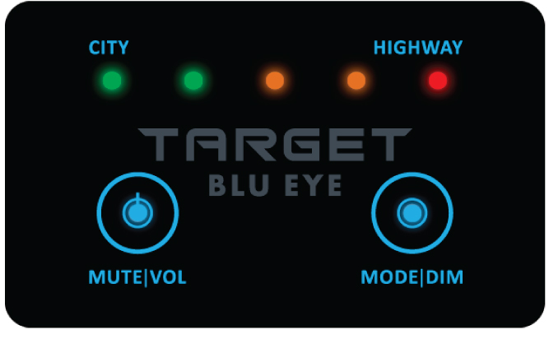
AKUSTILISED HOIATUSED (4)
Target Blu Eye genereerib kahte erinevat akustilist hoiatust sõltuvalt antud konkreetsel hetkel kasutatava side tüübist.

Side tüüp | Target Blu Eye akustiline hoiatus | Selgitus
Perioodiline sisselogimine | Perioodiline sisselogimine | Hädaabisõidukid logivad perioodiliselt sisse lähimasse TETRA-baasjaama. Isegi siis, kui TETRA-seadet sideks ei kasutata. Target Blu Eye tuvastab sellised sisselogimised ja teid hoiatatakse lühikese korduva piiksuga (tavaliselt 4 sekundit).
Side- (kõne) ja andmeedastus | Korduv kahekordne helisignaal ühe sekundi jooksul | Kui hädaabisõidukid suhtlevad üksteisega või hädaabipiirkonnaga, hoiatatakse teid korduva kahekordse helisignaaliga ühe sekundi jooksul. Teid hoiatatakse ka hädaabisõidukite vahelise andmeedastuse või hädaabisõiduki ja hädaabipiirkonna vahelise andmeedastuse korral.

OLULINE TEAVE
Target Blu Eye tuvastab kõik hädaabiteenistuste poolt edastatavad raadiosignaalid. Hädaabiteenistused ei edasta (perioodilisi) raadiosignaale siiski mitte alati. Mõnikord võivad intervallid olla pikemad (portatiivse raadio korral) või raadioid võib olla võimalik lülitada DMO-režiimi (Direct Mode Operation – otsene töörežiim). DMO-režiimi puhul on otseühendus kahe või enama sõiduki vahel ja nende vastavad raadiod ei ole Tetra-võrku ühendatud.

Target Blu Eye tuvastab alati hädaabisõiduki olemasolu, kui sõidukite vahel või sõiduki ja hädaabipiirkonna vahel on olemas side. See kehtib ka DMO-režiimi kasutamisel.

Target Blu Eye tuvastusvahemik on alates mõnest sajast meetrist kuni umbes ühe kilomeetrini. Vahemik sõltub valitud tundlikkuse režiimist, keskkonnatingimustest (avatud maastik või linnapiirkond) ja kasutatavast antennist.

PAIGALDAJA REŽIIM: TEIE GARANTII BLU EYE MAKSIMAALSELE TÖÖSOORITUSELE
Blu Eye vastuvõtja on suure tundlikkusega, üle 115 dBm. Seetõttu on rakendatud mitmeid konstruktsioonilisi meetmeid, et kaitsta Blu Eye’d väliste häiringute, näiteks GPS-seadmete (mida kasutatakse mõnes armatuurlauakaamera ja kiiruskaamera andmebaasis jne) ning sõiduki elektrooniliste ahelate eest. Teatud tingimustel võivad üks või mitu sellist välist allikat Blu Eye vastuvõtjat mõjutada. See võib põhjustada juhuslikke häireid, kui nähtavaid hädaabiteenuse sõidukeid ei ole lähedal, ja/või hiliseid tuvastamisi. Meie uus paigaldaja režiim on välja töötatud selleks, et Blu Eye paigaldamise ajal lihtsasti tuvastada ja lokaliseerida võimalikke häiringuid välistest allikatest.

PAIGALDAJA REŽIIMI TÖÖPÕHIMÕTE
Paigaldaja režiimis kuvatakse kõigi häirivate impulsside summa ja lisaks veel müratase, mida põhjustab mõni eelnevas punktis nimetatud seadmetest. Seda taset näitab Blu Eye signaalitugevuse riba. Mida madalam väärtus, seda paremini Blu Eye töötab. Paigaldaja režiimi saab kasutada nii olemasolevate paigaldiste kui uute paigaldiste kontrollimiseks.

NÕUANNE. Enne kui eemaldate sõidukist kattepaneeli, paigutage Blu Eye süsteem koos kõigi kaablite ja näidikuga kohta, kuhu kavatsete Blu Eye paigaldada, ja käivitage seejärel paigaldaja režiim. Niiviisi saate ilma paneeli eemaldamisele aega raiskamata kiiresti ettekujutuse, kas on mingeid probleeme. Selgitage ka kindlasti välja, milliseid elektroonilisi seadmeid teie klient võib oma sõidukis kasutada. Sel juhul hoolitsege, et need seadmed oleksid paigaldaja režiimis testimise ajal olemas. Ei ole mõtet antenni või vastuvõtjat sõidukisse paigutada ja siis avastada, et klient paneb oma viimati hangitud elektroonilise seadme sõidu ajal otse nende kõrvale.

Kui paigaldaja režiim on Blu Eye süsteemis eelnevalt installitud, peate järgima käesolevat juhendit. Kui teil on vanem süsteem ilma paigaldaja režiimita või kui soovite juba paigaldatud süsteemi kontrollida, kasutage spetsiaalset paigaldaja režiimi juhendit, mille leiate allalaadimiskeskusest.

PAIGALDAJA REŽIIMI KASUTAMINE (INSTALLER MODE)
Paigaldaja režiimis vilgub näidiku signaalitugevuse indikaatori märgutuledest pidevalt. Vilkuv punane märgutuli vastab antenni ja/või vastuvõtja poolt valitud kohas vastuvõetava häiringu tasemele. Kui vilgub ainult esimene roheline märgutuli, teadaolev häiring puudub ja asukoht on väga hea. Kui vilgub 4. märgutuli (kollane) või 5. märgutuli (punane), ületab häiringu tase aktsepteeritavat taset ning antenni ja/või vastuvõtja tuleb paigutada mõnda teise kohta. Vt punkti „Moonutusallika asukoha määramine“.

Näit | Tulemus
 | Väga hea
 | Hea
 | Kaheldav
 | Halb
 | Väga halb

OLULINE TEADE!
Kui teie piirkonnas on olemas kehtivad Tetra-signaalid (kiirabi- või tuletõrjeautode garaaž või politseijaoskond jne), mõjutavad need signaalid teie katsetulemusi. See võib tuua kaasa kõrgema häiringunäidu ega peegelda tegelikku häiringut teie sõidukil.

MOONUTUSALLIKA ASUKOHA MÄÄRAMINE

BLU EYE VASTUVÕTJA ASUKOHA KATSETAMINE
Ühendage antenn Blu Eye vastuvõtjast lahti.
Käivitage mootor ja laske sellel töötada tühikäigul umbes 60–120 sekundit.
Kui selle katse ajal ei sütti kollane või punane märgutuli, on vastuvõtjale valitud hea asukoht.
. Jätkake punktist „Blu Eye antenni asukoha testimine“.

Kui selle katse ajal süttib kollane või punane märgutuli, tuleb vastuvõtja paigutada teise kohta. Mõnikord võib piisata, kui muudate vastuvõtja asukohta 10 cm.

BLU EYE ANTENNI ASUKOHA KATSETAMINE
Ühendage antenn Blu Eye vastuvõtjaga.
Käivitage mootor ja laske sellel töötada tühikäigul umbes 60–120 sekundit.
Kui kollane või punane märgutuli selle katse ajal ei sütti ning antenn ja kaabel on oma lõplikus asendis*, on antenni jaoks valitud hea asukoht. Jätkake punktist: „Target Blu Eye registreerimine“.

Kui selle katse ajal süttib kollane või punane märgutuli, tuleb antenn paigutada teise kohta. Mõnikord piisab, kui antenni nihutada vaid mõni sentimeeter.
Häiringud võivad tekkida, kui antennikaabel kulgeb sõiduki juhtmeahelale väga lähedal. Mõnel juhul saab häiringu kõrvaldada, kui antennikaabel paigutada sõiduki juhtmeahelast veidi kaugemale.

Kui ülalkirjeldatud probleemid on edukalt lahendatud, jätkake punktist: „Target Blu Eye registreerimine“.

PAIGALDUSJUHEND
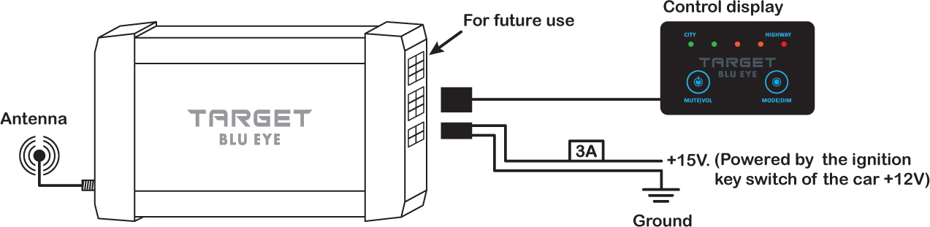

Antenn
Edaspidiseks kasutamiseks
Juhtkuvar
+15 V. (Saab toidet auto +12 V süütelüliti kaudu)
Maandus

ANTENN
Standardne antenn sobib enamiku olukordade jaoks ja tagab keskmise tuvastusvahemiku.
See antenn on soovitatav otsaga allapoole paigaldada võimalikult kõrgele auto esi- või tagaklaasi siseküljele. Esiklaasi puhul paigaldage antenn tahavaatepeegli kõrvale väljapoole juhi vaatevälja. Antennikaabli võib paigaldada katusepaneeli taha ja A-posti paneeli taha keskseadme suunas. Sobivatel juhtudel võib standardse antenni paigaldada ka sõiduki katusele.

Standardset antenni ei tohi paigaldada järgmistesse kohtadesse:
- armatuurlaua alla või taha;
- A-, B- ja C-postide paneelide taha;
- mootoriruumi;
- kaitseraua taha.

Standardset antenni ei tohi kasutada sõidukis, milles on liiga suur elektrimüra. Mürataset saab paigaldaja režiimis lihtsasti määrata.

Standardset antenni võib kasutada soojendatava esiklaasiga või soojusisolatsiooniklaasiga sõidukites, kuid selline klaas võib mõjutada tuvastusvahemikku.

Kui standardset antenni ei saa kasutada, võib valida järgmiste variantide vahel.
- Dipoolantenn paigaldamiseks esi- või tagakaitserauda. Paigaldamine esikaitserauda tagab parima vastuvõtu sõiduki sõidusuunas. Paigaldamine tagakaitserauda tagab parima vastuvõtu sõiduki tagant.
Töösooritus: parem kui standardsel antennil.

- Paneelpaigaldus-baasantenn (18 cm pikkune varras). Sobib paigaldamiseks tagaluugile või tagaspoilerile. See antenn tagab parima vastuvõtu sõiduki tagaosa suunas.
Töösooritus: oluliselt parem kui standardsel antennil.

- Kombineeritud Tetra/FM-raadio/GPS antenn. See antenn asendab sõiduki olemasolevat antenni. See antenn tagab parima vastuvõtu sõiduki tagaosa suunas.
Töösooritus: oluliselt parem kui standardsel antennil.

- Sharkfin’i modifikatsioon Audi/BMW/Mercedes Benz’i/Volvo jaoks. Ettevaatust! Ei sobi mõnele uuele mudelile, kus kasutatakse GSM-antenni. See antenn tagab parima vastuvõtu sõiduki tagaosa suunas. Töösooritus: parem kui standardsel antennil.

KESKSEADE
Paigaldage keskseade pakiruumi, kui antenn paigutatakse auto tagaossa. Seadme võib paigaldada pakiruumi katte taha. Arvestage, et auto SD-mälukaardi pesa peab võimalike püsivarauuenduste jaoks olema juurdepääsetav.
Kui antenniseade paigaldatakse auto esiossa, veenduge palun, et keskseade on paigaldatud sinna lähedale, st armatuurlaua alla.

TÄHTIS
Kui paigaldate keskseadme auto pakiruumi või armatuurlaua taha, hoidke antennikaabel ja sõiduki juhtmeahel teineteisest teatud kaugusel.

KUVAR
Kuvar tuleb paigaldada nii, et see oleks juhile nähtav ja kergesti juurdepääsetav. On olemas kolm kaablipilu, mis võimaldavad kaablit kuvariga ühendada vasakult, paremalt või alt (sõltuvalt paigaldusasendist). Kui ühendate kaabli altpoolt, libistage lahtine hülss kaablite kaitsmiseks üle kaablite. Kui ühendate kaabli vasakult või paremalt, libistage lahtine kahandushülss eest ära. Kui olete võtnud vastu otsuse kaabli ühendamise suuna kohta, võite kuvari juhi jaoks parimasse asendisse kinnitamiseks kasutada kahepoolset kleeplinti. Keskseadme ja kuvari vahelist varjestatud, 5 m pikkust kaablit EI TOHI lõigata, lühendada ega pikendada! Kuvari võib paigaldada ka tahavaatepeeglile. Märgutuled on näha läbi klaasi ja nupud asendatakse peeglikorpuse all kahe mikrolülitiga. Kuvari paigaldamise tahavaatepeeglile lahendab Track Technologies.

Tänu kuvari saledale konstruktsioonile saab kuvari paigaldada horisontaalselt armatuurlauale nii, et esiklaasile peegelduvad märgutuled on juhile näha.

TARGET BLU EYE REGISTREERIMINE
Kui Target Blu Eye paigaldamine on lõpetatud ja süsteem on ühendatud, peate oma Target Blu Eye registreerima veebilehel www.blu-eye.eu. Pärast registreerimisprotsessi lõpetamist ning tarkvara allalaadimist ja installimist, on Target Blu Eye kasutusvalmis. Registreerimiseks järgige palun alljärgnevaid samme.

- Lülitage auto süüde välja ja Target Blu Eye lülitub automaatselt välja.
- Sisestage Target Blu Eye SD-mälukaardi pessa SD-mälukaart.
- Lülitage auto süüde sisse.
- Teie Target Blu Eye ID kopeeritakse SD-mälukaardile. Kõik märgutuled süttivad viieks sekundiks. See samm on lõppenud, kui signaalitugevuse mõõturil kustuvad kõik märgutuled ja ainult kaks sinist märgutuld põlevad.
- Lülitage auto süüde välja.
- Eemaldage SD-mälukaart Target Blu Eye’st.
- Sisestage PC- või Mac-arvuti SD-mälukaardi pessa SD-mälukaart.
- Blu Eye registreerimiseks ja failide SD-mälukaardile allalaadimiseks minge veebilehele www.blu-eye.eu ja klõpsake nuppu „Registreeri” ning järgige esitatud juhiseid.
- Pärast registreerimisprotsessi lõppemist eemaldage SD-mälukaart arvutist.
- Lülitage auto süüde välja ja Target Blu Eye lülitub automaatselt välja.
- Sisestage Target Blu Eye SD-mälukaardi pessa uuesti SD-mälukaart.
- Lülitage auto süüde sisse. TÄHTIS! Uuendamisprotsessi ajal ärge kunagi katkestage Target Blu Eye elektritoidet!
- Kõik märgutuled süttivad viieks sekundiks. Viie sekundi pärast kustuvad signaalitugevuse mõõturi kõik märgutuled. Selle esimese uuendusprotsessi ajal kestab kõigi andmefailide kopeerimine umbes 30 sekundit. Selle protsessi ajal süttivad märgutuled vasakult paremale ja paremalt vasakule. Selle protsessi lõpus süttivad parempoolsed märgutuled ja seejärel kaks vasakpoolset märgutuld. Kui kõik märgutuled kustuvad, on protsess lõppenud. Enne süsteemi väljalülitamist ja SD-mälukaardi eemaldamist oodake palun 15 sekundit.

TEHNILISED ANDMED
- Elektritoide: 10–30 V.
- Energiatarve, kui kuvar on sisse lülitatud: 300 mA (maks. 350 mA)
- Energiatarve, kui kuvar on välja lülitatud: 275 mA
- Kaitse: 3 A
- Sagedusvahemik: 380–400 Mhz
- TETRA-tuvastamine lainekuju äratundmise teel, ilma dekodeerimiseta
- Temperatuurivahemik: -20 °C – +70 °C
- Keskseadme mõõtmed: 160x82x27 mm (PxLxK)
- Kuvari mõõtmed: 64 x 40 x 7,5 mm (PxLxK)
- Antenni mõõtmed: 72 mm (H); aluse läbimõõt: 35 mm.;
- antenni läbimõõt: 15 mm.

